**CREAR PUNTOS DE INTERRUPCIÓN EN C#**

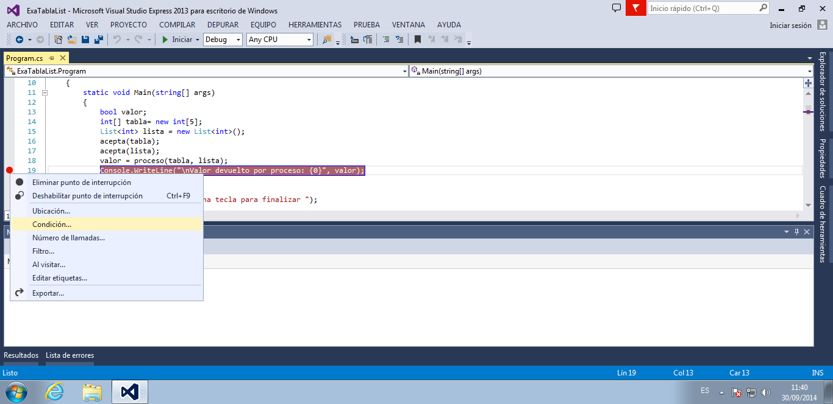

Se crea el punto de interrupción, pulsando a la izquierda con el ratón, emn el botón izquierdo.

Si queremos que sea condicional, pulsamos sobre el punto, el botón derecho del ratón.

Punto2.png

La condición puede ser cualquiera válida en C#

Esto implica que sólo se interrumpe la ejecución en ese punto si se cumple la condición.

Luego continuamos la ejecución en modo traza, pulsando F10 / F11

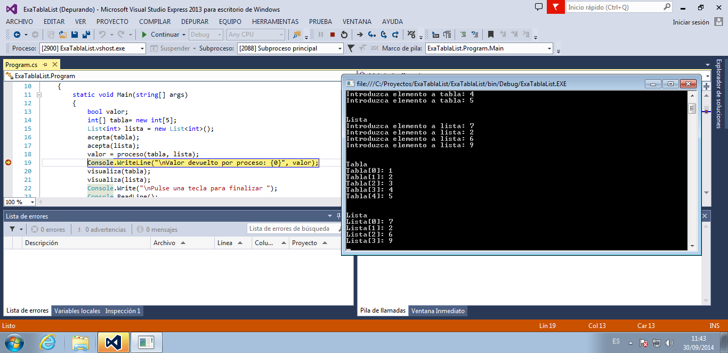

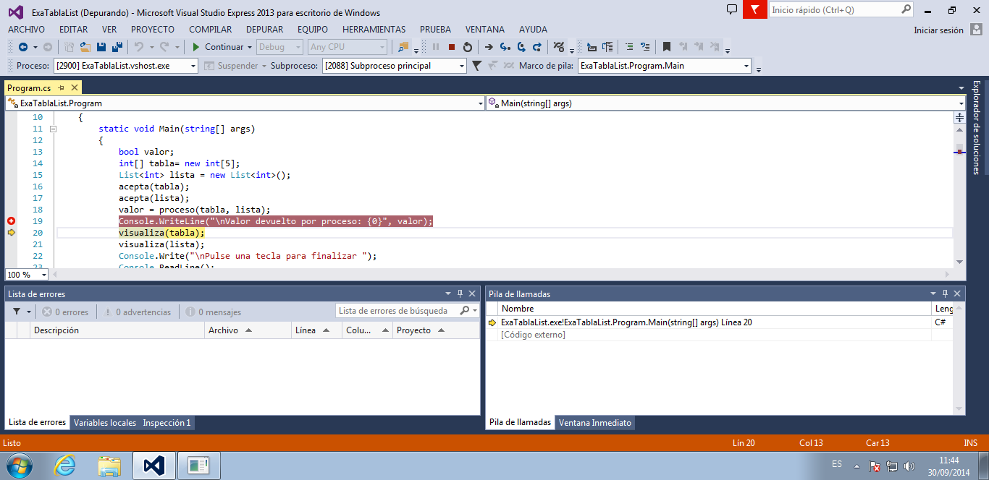

Continuamos la ejecución hasta el final

